**LAB 18**

**EJERCICIO 1**

**ESCENARIO 1**

**• Gráfico de Barras – Comparación de Desempeño Estudiantil por Materia**

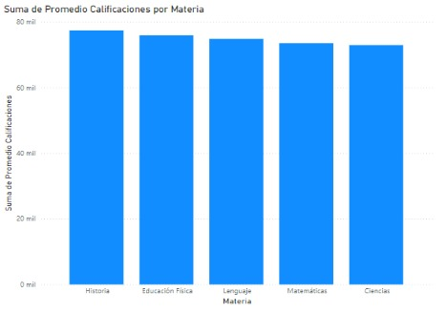

**• Gráfico de Líneas – Evolución de Matrículas Anuales:**

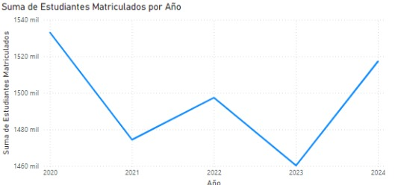

**• Gráfico de Dispersión – Relación entre Asistencia y Desempeño:**

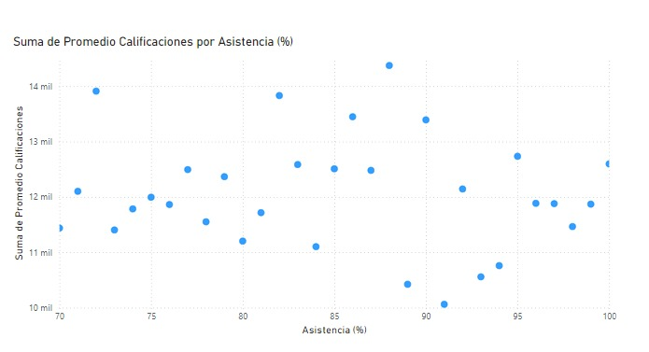

**• Gráfico Circular – Distribución de Calificaciones por Categoría:**

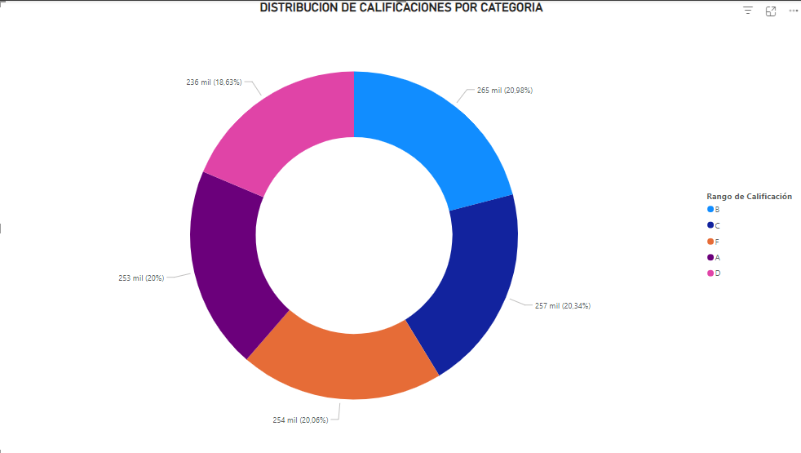

**• Mapa – Distribución de Estudiantes por Localidades:**

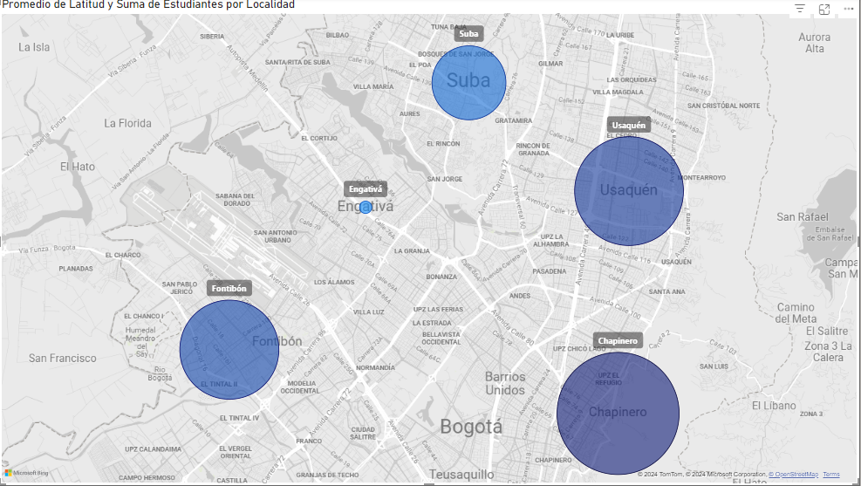

**CONCLUSIONES:**

* **Integración de Información:** Garantizar la calidad y uniformidad de los datos de diversas fuentes (sistemas educativos, registros de asistencia, etc.).
* **Interacción:** Facilitar a los usuarios la filtración y segmentación de los datos por diversas categorías variables (educación, formación, género, etc.) para llevar a cabo análisis más exhaustivos**.**
* **Reportes Activos:** Desarrollar reportes que se actualicen automáticamente conforme sea necesario que se introduzcan datos nuevos.
* **Evaluación Predictiva:** Investigar la posibilidad de emplear modelos de aprendizaje automático. Para anticipar el rendimiento futuro de los alumnos o detectar elementos que influyan en ellos. afectan la abandono escolar.
* **Difundir los hallazgos:** Elaborar paneles de control precisos y breves para transmitir los descubrimientos a diversas audiencias (administradores, docentes, parientes). Al poner en práctica estas visualizaciones y análisis, el centro educativo podrá tomar medidas al implementar estas visualizaciones y análisis. dando lugar a decisiones más fundamentadas y fundamentadas en datos, lo que mejora la eficiencia de las decisiones basadas en información.

**ESCENARIO #2**

**• Gráfico de Barras – Ventas por Tienda**

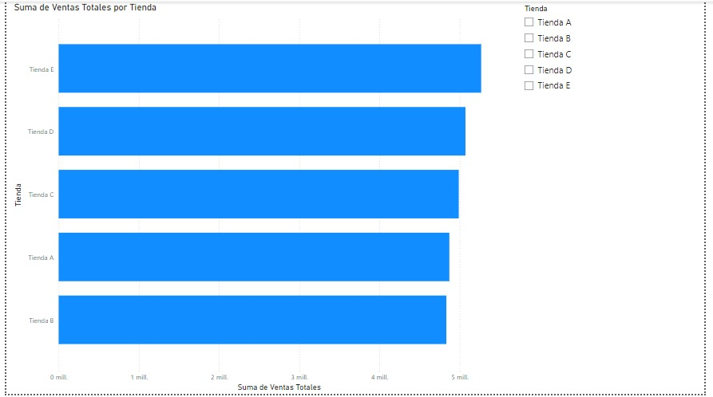

**• Gráfico de Líneas – Evolución de Ventas Mensuales**

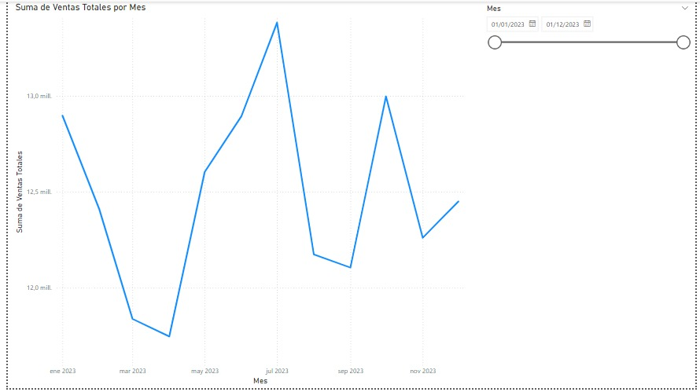

**• Gráfico de Dispersión – Relación entre Descuentos y Ventas**

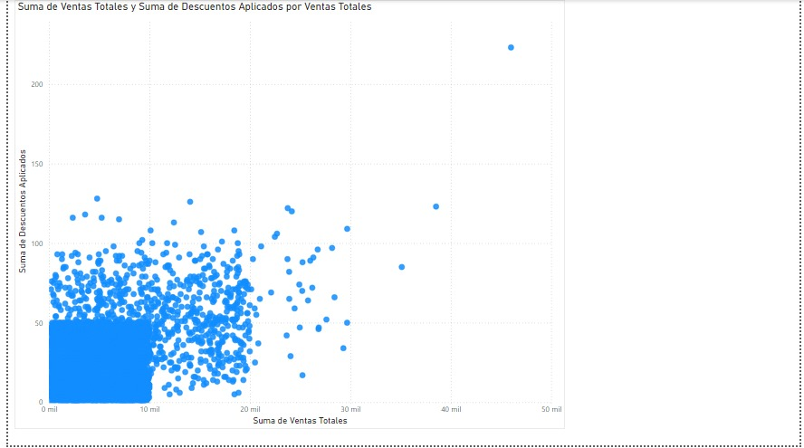**• Gráfico Circular – Distribución de Ventas por Categoría de Producto**

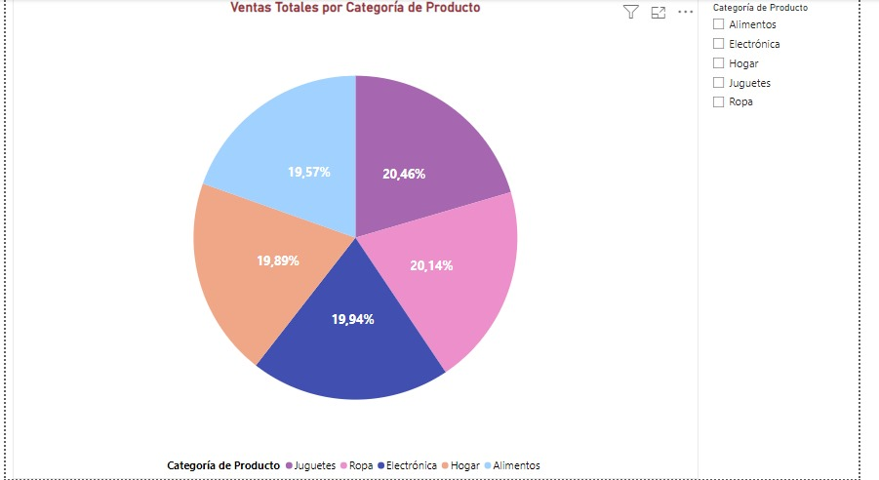

**• Mapa – Distribución de Ventas por Tienda y Ciudad**

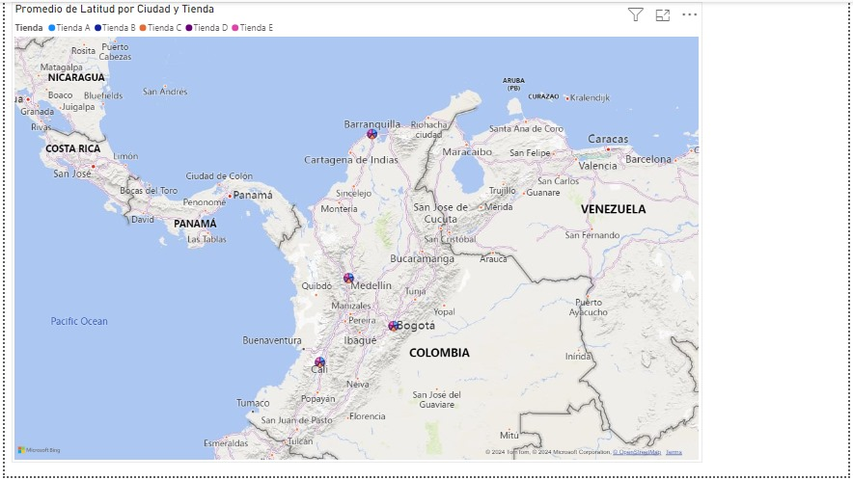

**CONCLUSIONES:**

Posibles consecuencias se busca identificar productos que suelen comprarse juntos para poder mejorar las recomendaciones y promociones cruzadas.

El primer paso es conocer a nuestros clientes, identificando sus preferencias de compra para así poder ofrecerles promociones adaptadas a sus necesidades.

Comparar cómo se está desempeñando la cadena en relación con sus competidores. Al usar estas herramientas de visualización y análisis, la tienda minorista podrá tomar decisiones más acertadas y basadas en datos, lo que permitirá mejorar la eficiencia y aumentar las ganancias.

**.**

**PARTE 2**

